Лабораторная работа 5

Файловая система Linux

Желнов Алексей Николаевич

Содержание

# Цель работы

* Ознакомление с файловой системой Linux, её структурой, именами и содержанием каталогов. Приобретение практических навыков по применению команд для работы с файлами и каталогами,по управлению процессами (и работами),по проверке использования диска и обслуживанию файловой системы.

# Ход работы

* Выполнил все примеры, приведённые в первой части описания лабораторной работы. Скопировал файл ~/abc1 в файл april и в файл may. Скопировал файлы april и may в каталог monthly. Скопировал файл monthly/may в файл с именем june. Скопировал каталог monthly в каталог monthly.00. Скопировал каталог monthly.00 в каталог /tmp

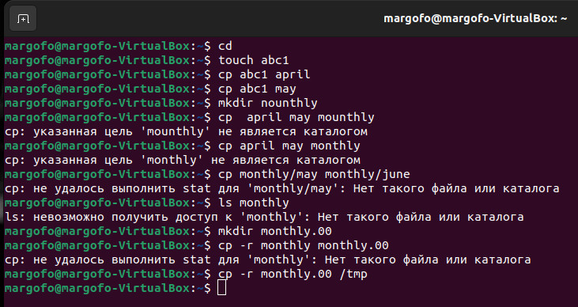

1

* Изменил название файла april на july в домашнем каталоге. Переместил файл july в каталог monthly.00. Переименовал каталог monthly.00 в monthly.01. Переместил каталог monthly.01в каталог reports. Переименовал каталог reports/monthly.01 в reports/monthly

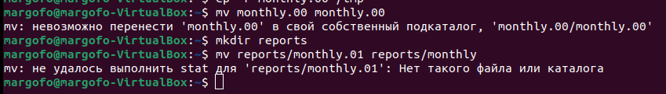

2

* Создал файл ~/may с правом выполнения для владельца. Лишил владельца файла ~/may права на выполнение. Создал каталог monthly с запретом на чтение для членов группы и всех остальных пользователей. Создал файл ~/abc1 с правом записи для членов группы.

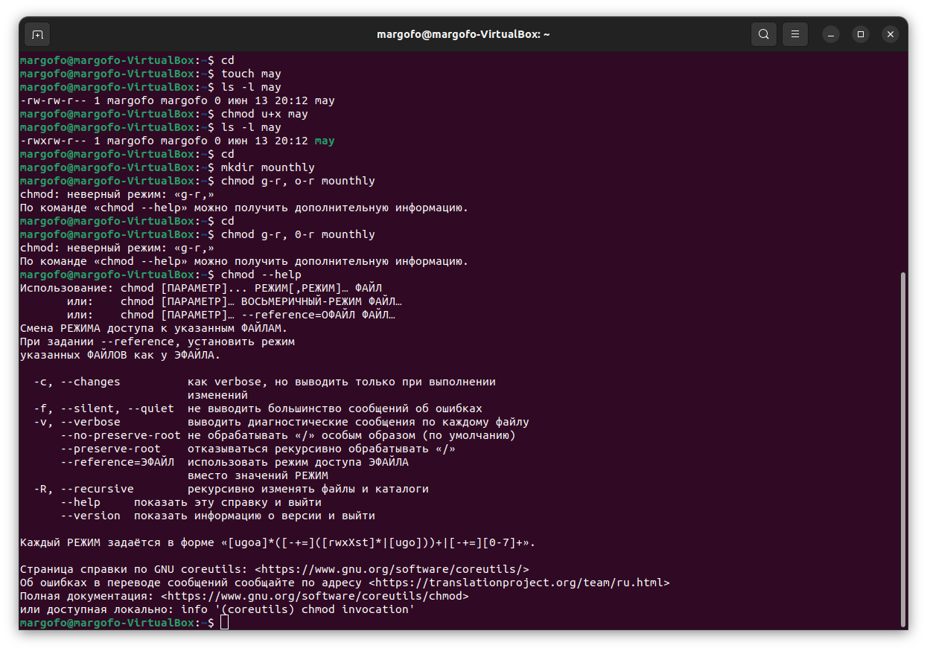

3

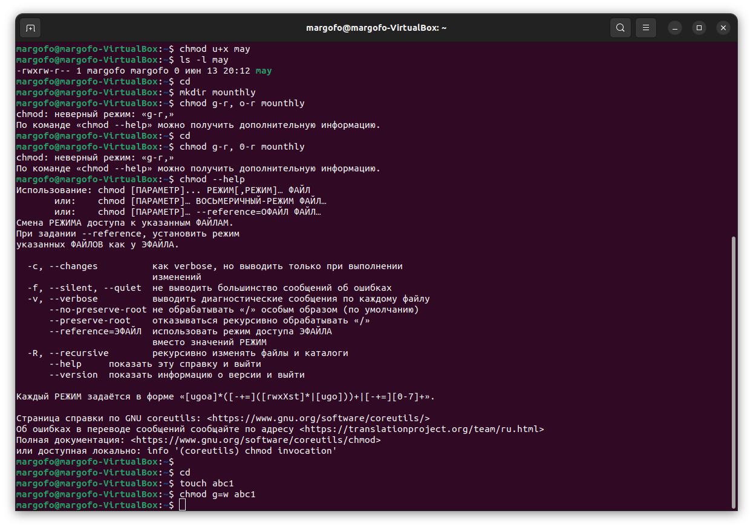

4

* Воспользовался командой df, которая выведет на экран список всех файловых систем в соответствии с именами устройств, с указанием размера и точки монтирования, для определения объёма свободного пространства на файловой системе. С помощью команды fsck проверил целостность файловой системы.

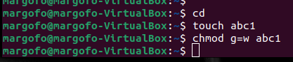

5

* Выполнил следующие действия, зафиксировав в отчёте по лабораторной работе используемые при этом команды и результаты их выполнения: 2.1. Скопировал файл /usr/include/sys/io.h в домашний каталог, с помощью команды cp и назвала его equipment, с помощью команды mv.
* В домашнем каталоге создал директорию ~/ski.plases.
* Переместил файл equipment в каталог ~/ski.plases командой mv.
* Переименовал файл ~/ski.plases/equipment в ~/ski.plases/equiplist командой mv.
* Создал в домашнем каталоге файл abc1 и скопировал его в каталог ~/ski.plases командой cp, назвал его equiplist2 командой mv.
* Создал каталог с именем equipment в каталоге ~/ski.plases командой mkdir.
* Переместил файлы ~/ski.plases/equiplist и equiplist2 в каталог ~/ski.plases/equipment командой mv.
* Создал и переместил каталог ~/newdir в каталог ~/ski.plases командами mkdir и mv и назвал его plans командой mv.

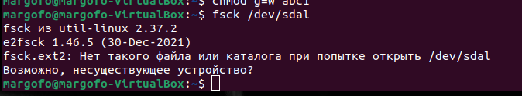

6

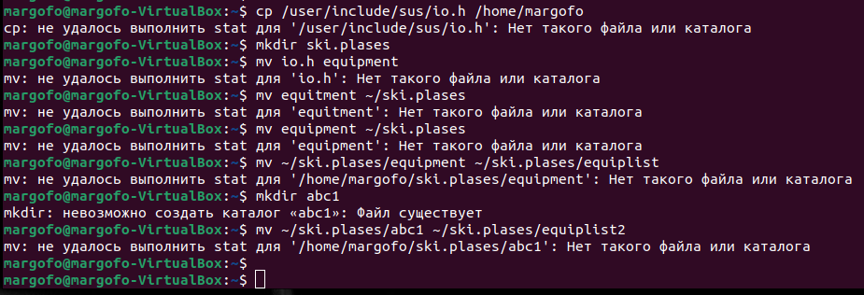

7

* Определил опции команды chmod, необходимые для того, чтобы присвоить перечисленным ниже файлам выделенные права доступа, считая, что в начале таких прав нет. При необходимости создал нужные файлы.

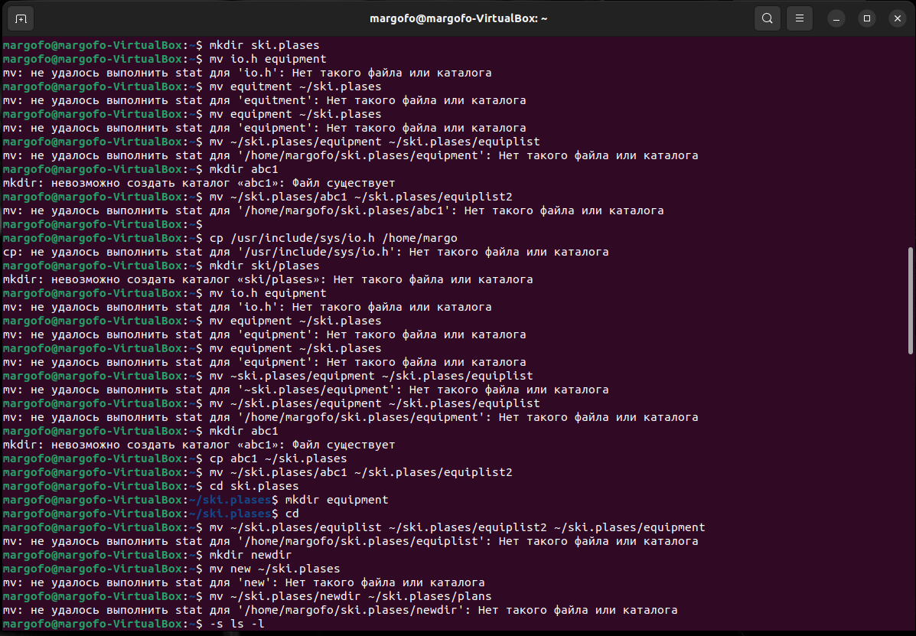

8

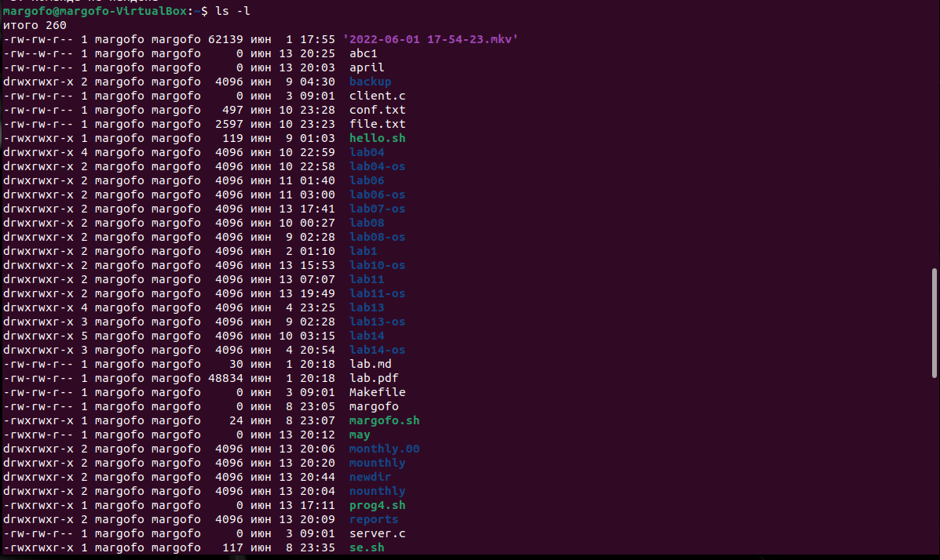

9

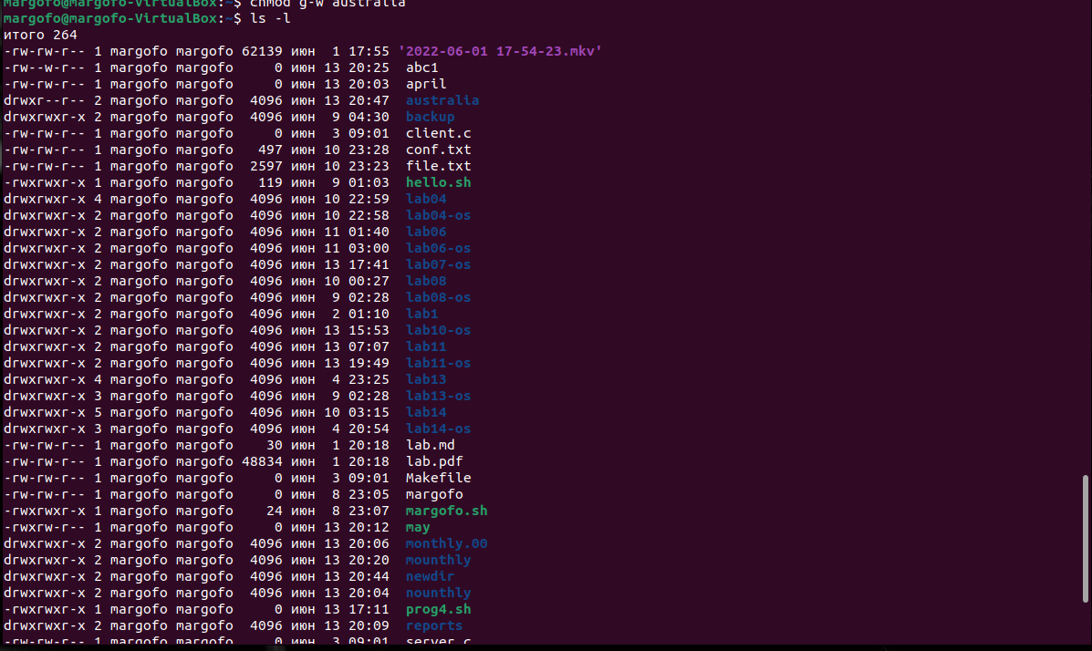

10

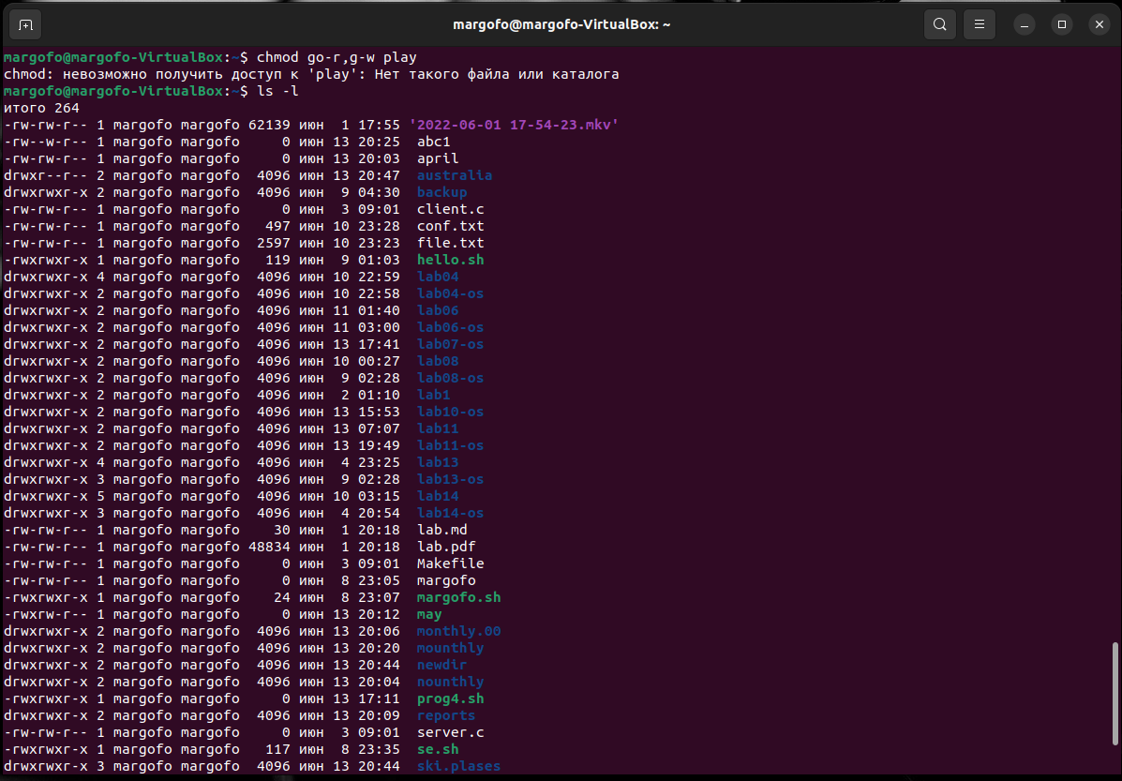

11

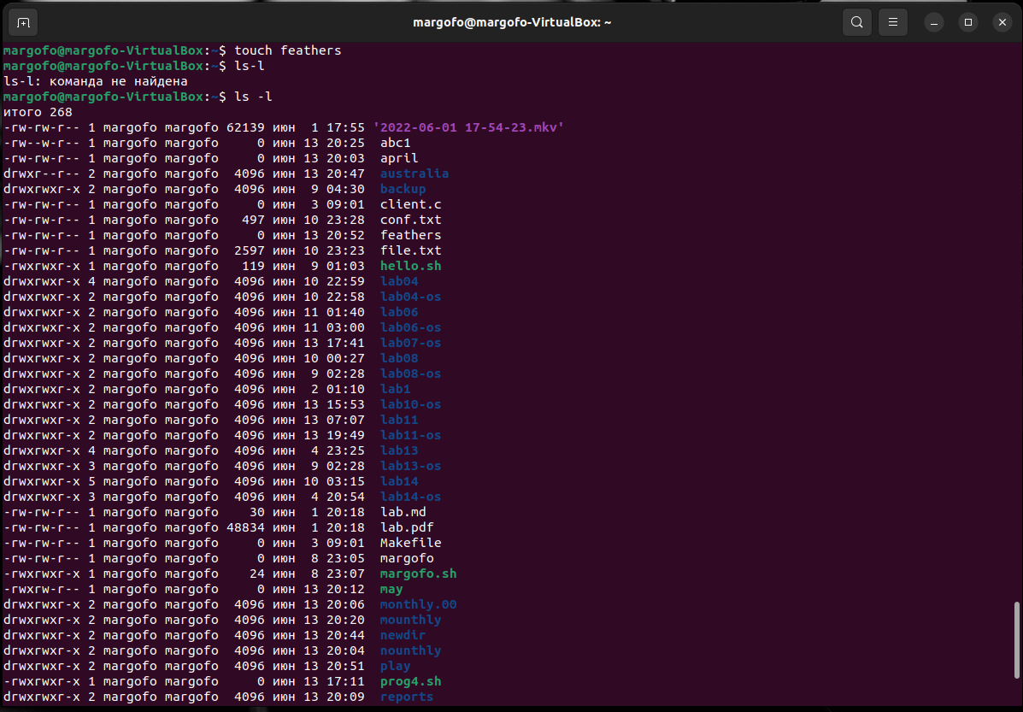

12

* C помощью команды ls показало, все что нам необходимо

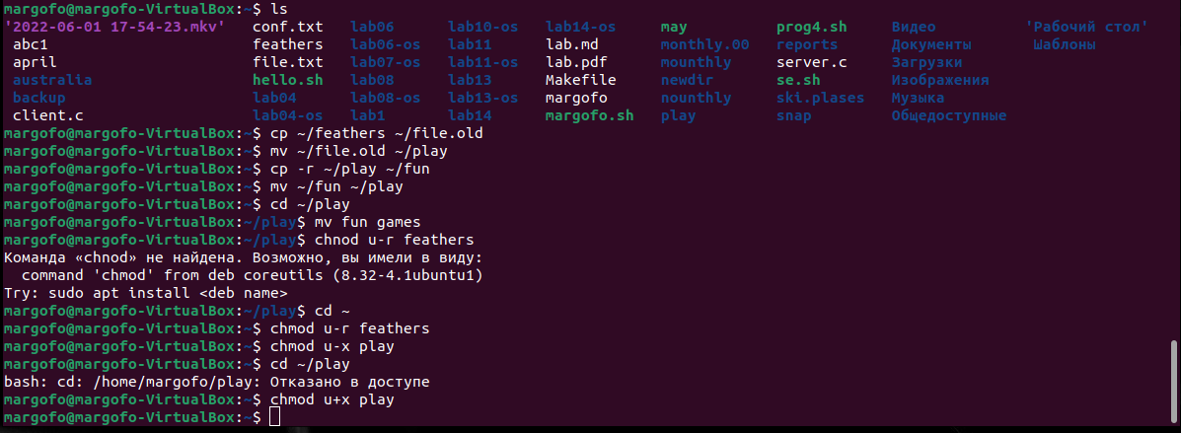

13

* Проделал приведённые ниже упражнения, записывая в отчёт по лабораторной работе используемые при этом команды:(см.рис. [-@fig:013])
* Не просмотрел содержимое файла /etc/password, так как у меня его нет.
* Скопировал файл ~/feathers в файл ~/file.old командой cp.
* Переместил файл ~/file.old в каталог ~/play командой mv.
* Скопировал каталог ~/play в каталог ~/fun командой cp -r.
* Переместил каталог ~/fun в каталог ~/play командой mv и назвал его games командой mv.
* Лишил владельца файла ~/feathers права на чтение командой chmod u-r.
* Если попытаться скопировать файл ~/feathers командой cp, то выведется:
* Дал владельцу файла ~/feathers право на чтение командой chmod u+r.
* Лишилавладельца каталога ~/play права на выполнение командой chmod u-x.
* Попытался перейти в каталог ~/play командой cd.
* Дал владельцу каталога ~/play право на выполнение командой chmod u+x.

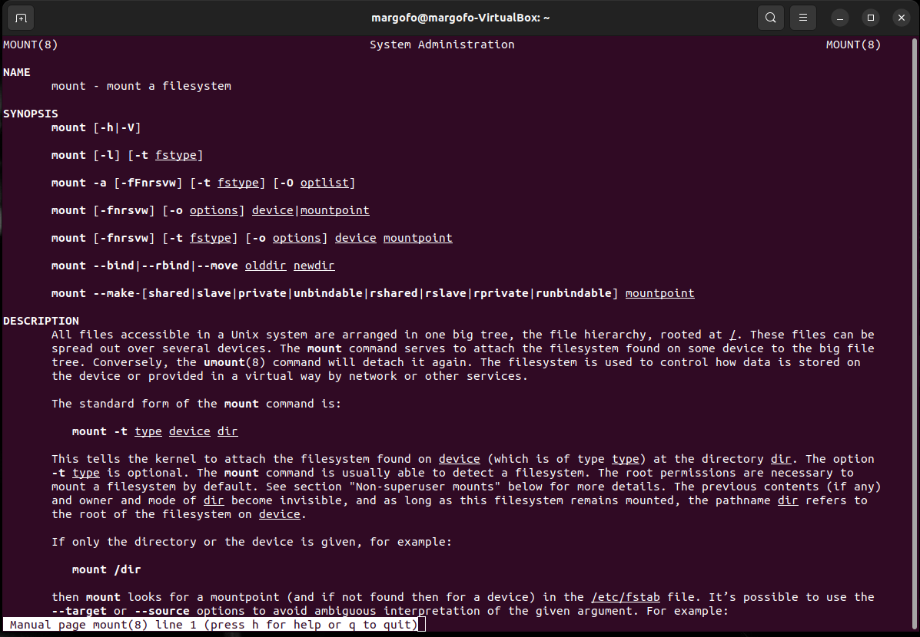

14

* Прочитал man по командам mount, fsck, mkfs, kill.

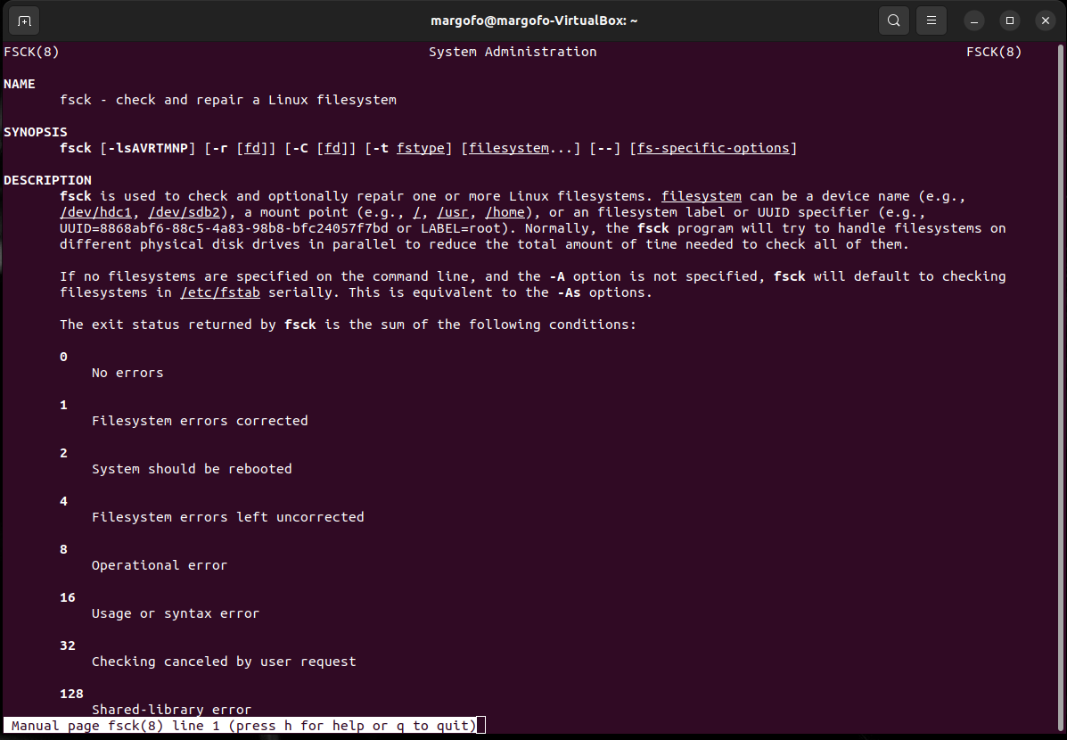

15

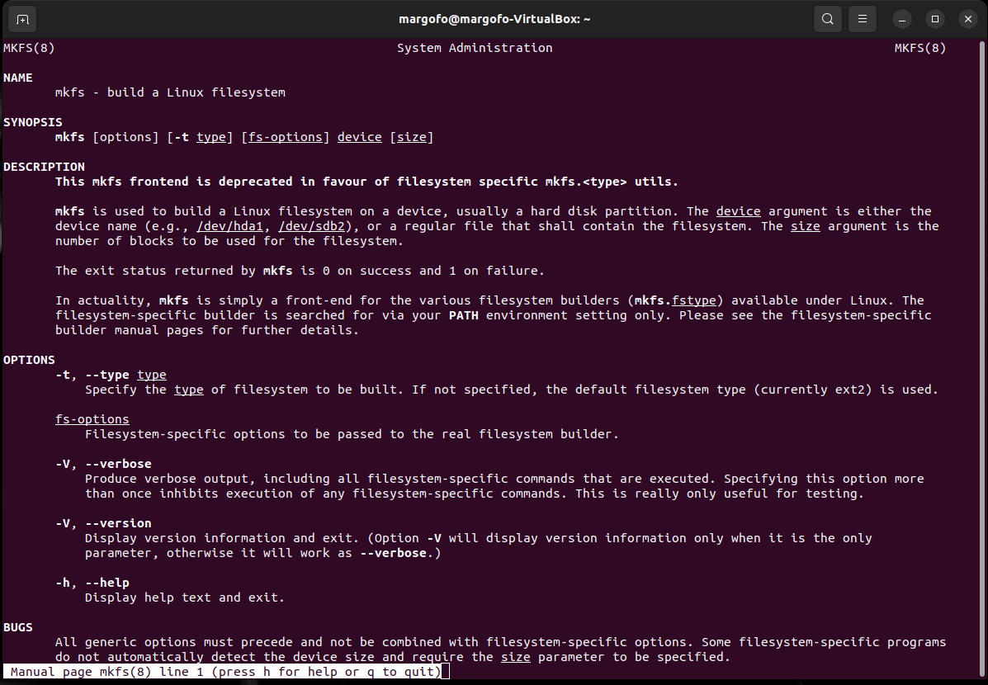

16

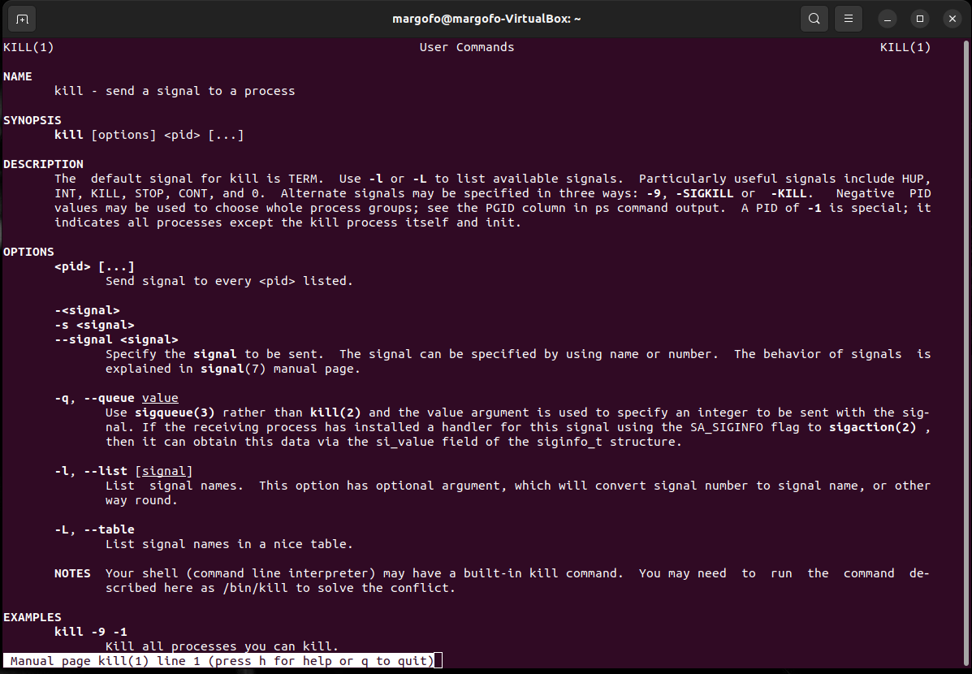

17



18

# Краткая характеристика:

* mount применяется для монтирования файловых систем.
* fsck восстанавливает повреждённую файловую систему или проверяет на целостность.
* mkfs создаёт новую файловую систему.
* kill используется для принудительного завершения работы приложений.

# Вывод

* Я ознакомился с файловой системой Linux, её структурой, именами и содержанием каталогов. Приобрел практические навыки по применению команд для работы с файлами и каталогами, по управлению процессами (и работами), по проверке использования диска и обслуживанию файловой системы.

# Ответы на контрольные вопросы:

* Характеристика файловой системы, которая использовалась в данной лабораторной работе: Файлы: abc1, april, may, june, july, isdv4.h, equipment, equiplist, equiplist2, my_os, feathers, file.old. Каталоги: monthly, monthly.00, tmp, monthly.01, reports, usr, ski.plases, equipment, newdir, plans, australia, play, etc, fun, games.
* Пример общей структуры файловой системы: /home/pdarzhankina/monthly/april, где /home/pdarzhankina – домашний каталог, /monthly – каталог, находящийся в домашнем и содержащий файл, /аpril – файл, находящийся в каталоге.
* Чтобы содержимое некоторой файловой системы было доступно операционной системе должно быть выполнено монтирование тома.
* Основные причины нарушения целостности файловой системы: Один блок адресуется несколькими mode (принадлежит нескольким файлам). Блок помечен как свободный, но в то же время занят (на него ссылается onode). Блок помечен как занятый, но в то же время свободен (ни один inode на него не ссылается). Неправильное число ссылок в inode (недостаток или избыток ссылающихся записей в каталогах). Несовпадение между размером файла и суммарным размером адресуемых inode блоков. Недопустимые адресуемые блоки (например, расположенные за пределами файловой системы “Потерянные” файлы (правильные inode, на которые не ссылаются записи каталогов). Недопустимые или неразмещенные номера inode в записях каталогов. Чтобы устранить повреждения файловой системы используется команда fsck.
* Команда mkfs создаёт новую файловую систему.
* Характеристика команд, которые позволяют просмотреть текстовые файлы: для просмотра небольших файлов удобно пользоваться командой cat. для просмотра больших файлов используйте команду less — она позволяет осуществлять постраничный просмотр файлов. для просмотра начала файла можно воспользоваться командой head, по умолчанию она выводит первые 10 строк файла команда tail выводит несколько (по умолчанию 10) последних строк файла.
* Основные возможности команды cp: копирование файла в текущем каталоге. копирование нескольких файлов в каталог. копирование файлов в произвольном каталоге. Опция i в команде cp выведет на экран запрос подтверждения о перезаписи файла, если на место целевого файла вы поставите имя уже существующего файла. Команда cp с опцией r (recursive) позволяет копировать каталоги вместе с входящими в них файлами и каталогами.
* Характеристика команд перемещения и переименования файлов и каталогов: переименование файлов в текущем каталоге. mv перемещение файлов в другой каталог. mv Если необходим запрос подтверждения о перезаписи файла, то нужно использовать опцию i. переименование каталогов в текущем каталоге. mv перемещение каталога в другой каталог. mv переименование каталога, не являющегося текущим. mv < каталог новое_название_каталога>
* Каждый файл или каталог имеет права доступа: чтение (разрешены просмотр и копирование файла, разрешён просмотр списка входящих в каталог файлов), запись (разрешены изменение и переименование файла, разрешены создание и удаление файлов каталога), выполнение (разрешено выполнение файла, разрешён доступ в каталог и есть возможность сделать его текущим). Они могу быть изменены командой chmod.